INSTRUCTION SHEET
LAB. SISKOMRAD
PAKET A

Dosen : Vitrasia, ST., MT; Hanny Madiawati,SST.,MT
Teknisi : -
- Judul Paket: Sistem Transmisi Serat Optik Menggunakan Sistem Multiplex SDH (Synchronous Digital Hirearchy).
(Lihat Buku Manual: ALCATEL 9400 LUX, BD-ADMT SDH Transmission)
- Tujuan :
- mengerti dan memahami konsep infrastruktur telekomunikasi berbasis teknologi microwave, PDH/SDH Standar ITU.G703
- Memahami tentang sistem transmisi PDH&SDH
- Mengkofigurasi dan menseting perangkat SDH Multiplexer

- Lingkup Pekerjaan :
- membuat diagram setup sistem Sistem Transmisi Serat Optik dan blok diagram SDH multiplexer secara lengkap dan informatif.
- mengamati dan menguraikan alarm dan status perangkat SDH via aplikasi RayView.
- mengukur Bit Error Rate (BER) dan objective performance radio link G821 pada setiap E1 SDH seperti error second, severe error second, dan availability.
- membangun telepon remote mdngunakan Sub/Ex-Sub/End interface.
- mengukur level sinyal (dBm) kanal voice 4Wire EM signalling interface.
- mengukur BER kanal data V24 interface.

- KETENTUAN
- Setiap kelompok terdiri dari 4 orang maks
- Waktu /durasi percobaan untuk satu kali putaran adalah 3 minggu (3 kali pertemuan)/paket
Jadwal (TERLAMPIR)
- Bilamana jadwal lab jatuh pada hari libur, maka harus dilanjutkan pada pertemuan berikutnya.
- Laporan untuk setiap paket pekerjaan harus dibuat , dikumpulkan 1 minggu setelah praktikum dan mengikuti format penulisan sbb:

- Sampul depan pakai plastic mika (warna:Kuning)
- Pendahuluan
- Latar belakang
- Tujuan
- Lingkup Pekerjaan
- Metode Kerja
Setiap metode, prosedur atau langkah kerja selalu dilengkapi dengan gambar setup diagram dan penjelasan/keterangan.
- Hasil dan Pembahasan
- Data hasil pengukuran
- Analisis data
- Kesimpulan
menjelaskan fenomena, fakta dan korelasi dari hasil analisis praktikum.
Lampiran :
- Contoh gambar setup diagram infrastuktur telekomunikasi.
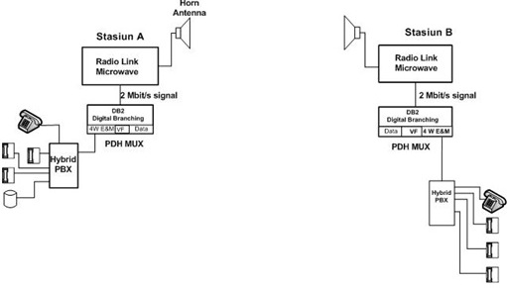
- Contoh gambar blok diagram ODU dan IDU.
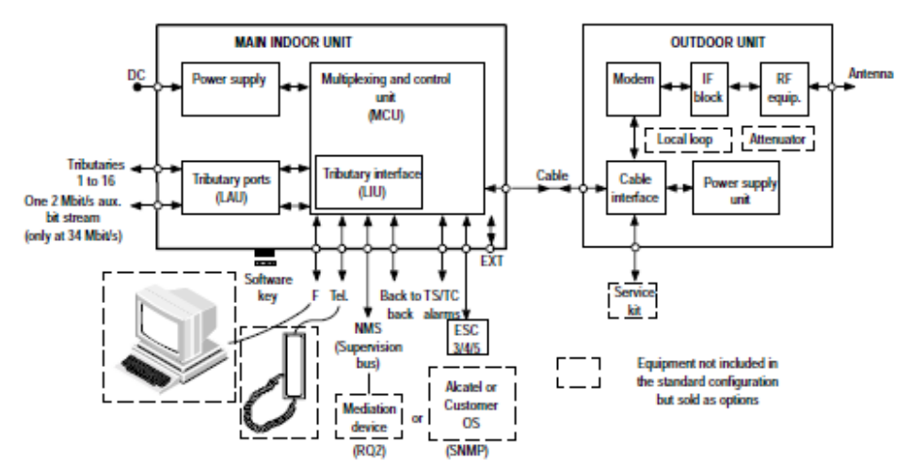
- Contoh tabel data hasil pengukuran BER
No Tributary | Bit Error Rate | Error Seconds (sec) | Severe Error Seconds (sec) | Availability | unavailability
1 | 10x E -8 | 320 | 12 | 89% | 11%
2

Channel No. | Freq (Hz) | Output Level (dBm)
1 | 1000 | 0 dBm
Dari hasil tabulasi tsb, buatlah grafik atau kurva hasil pengukuran.

